昆明理工大学2016年硕士研究生招生入学考试试题(A卷)

考试科目代码：826 考试科目名称 ：物流工程学

考生答题须知
- 所有题目（包括填空、选择、图表等类型题目）答题答案必须做在考点发给的答题纸上，做在本试题册上无效。请考生务必在答题纸上写清题号。
- 评卷时不评阅本试题册，答题如有做在本试题册上而影响成绩的，后果由考生自己负责。
- 答题时一律使用蓝、黑色墨水笔或圆珠笔作答（画图可用铅笔），用其它笔答题不给分。
- 答题时不准使用涂改液等具有明显标记的涂改用品。
一、名词解释（每小题4分，共20分）
1、物流系统
2、物联网
3、物流园区
4、集装技术
5、逆向物流

二、简答题（每小题8分，共64分）
1、简述自动化立体仓库的优点。
2、简述企业要进入第四方物流领域，必须要具备的条件。
3、什么是RFID技术？说明RFID技术相比条形码技术在物流领域应用中的主要优势。
4、何为物流系统仿真？其作用和意义体现在哪些方面？
5、常见的物流需求预测技术有哪三类？举例说明各自相应的典型方法。
6、试述社会物流系统规划的一般流程与步骤。
7、简述国际多式联运，并说明国际多式联运的主要组织形式。
8、简述城市共同配送的概念和特点。

三、论述、分析题（30分）
1、今年“双11”天猫销售额达到912亿，试分析什么是电子商务的“物流瓶颈”？表现在哪些方面？如何解决目前存在的问题？（15分）

2、推导经济订货批量Q的计算公式，并给出相应的假设条件。（15分）

昆明理工大学2016年硕士研究生招生入学考试试题
四、计算题（36分）
1、某公司的运输计划是将生产工厂A的成品运往仓库B，目前使用铁路运输的平均时间为T=21天，工厂A和仓库B最大可存储100000件产品，每件产品的平均价格为C=30元，每年库存成本I为产品价格的30%。据估计，运输时间从现在的21天每减少一天库存水平可以减少1%，每年仓库B出库货物量D=700000件，可利用的运输服务如表1，试求成本最低运输方式。（12分）
表1 各种运输服务的参数
运输方式 | 运输费率R  （元/件） | 运达时间T  （天） | 每年运输批次 | 平均存货量Q/2  （件）
铁路 | 0.10 | 21 | 10 | 100000
驼背运输 | 0.15 | 14 | 20 | 50000×0.93
卡车 | 0.20 | 5 | 20 | 50000×0.84
航空 | 1.40 | 2 | 40 | 25000×0.81

2、某化工厂需要从P₁地运涂料、从P₂地运油漆、从P₃地运乙醇、从P₄地运甲苯、从P₅地运填料。距城市中心的距离和每年的材料运量如表2所示，试确定工厂原材料仓库坐标。（8分）
表2 化工厂运输情况表
原料供应点 | 年运输量（t） | 距离城市中心距离（km）
原料供应点 | 年运输量（t） | x | y
P₁  P₂  P₁  P₁  P₁ | 1000  950  900  900  1000 | 30  20  60  40  50 | 60  50  70  20  30

3、由配送中心P向A-J等10个客户配送，图1中（）内数字表示运输量（吨），路线上的数字表示道路的距离（公里）。假设配送中心备有只拥有2吨车和4吨2t和4t载重量的车辆，并且限制车辆一次运输的最远距离为30公里，试采用节约法求该配送中心的最优送货方案及节约里程。（16分）

昆明理工大学2016年硕士研究生招生入学考试试题
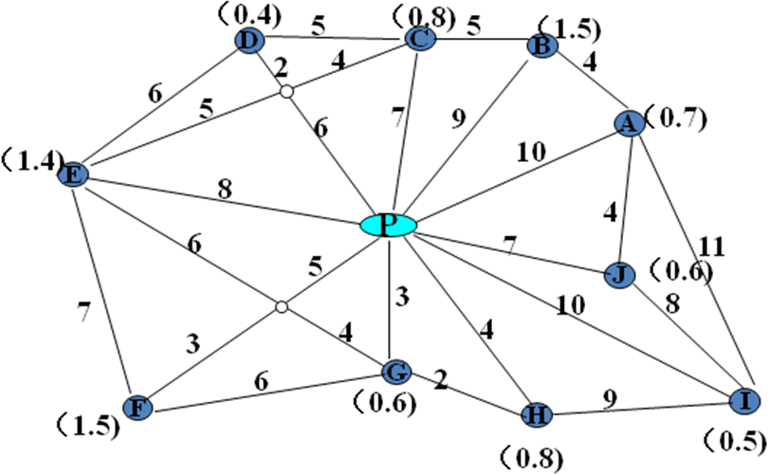
图1 配送中心网络图

